Урывский Д.В. МИН-11 подсистема учета движения ГПЖТ.

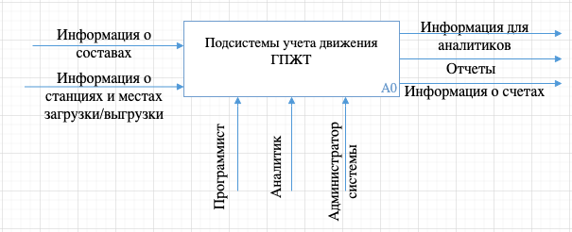

Рис. 1. – Функциональная модель и подсистемы ГПЖТ.

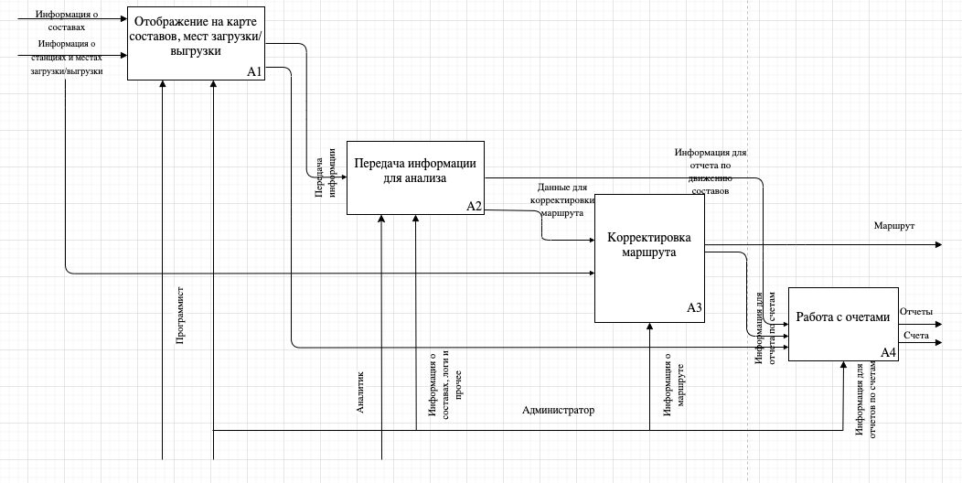

Рис. 2. – Диаграмма декомпозиций блока «подсистема ГПЖТ»

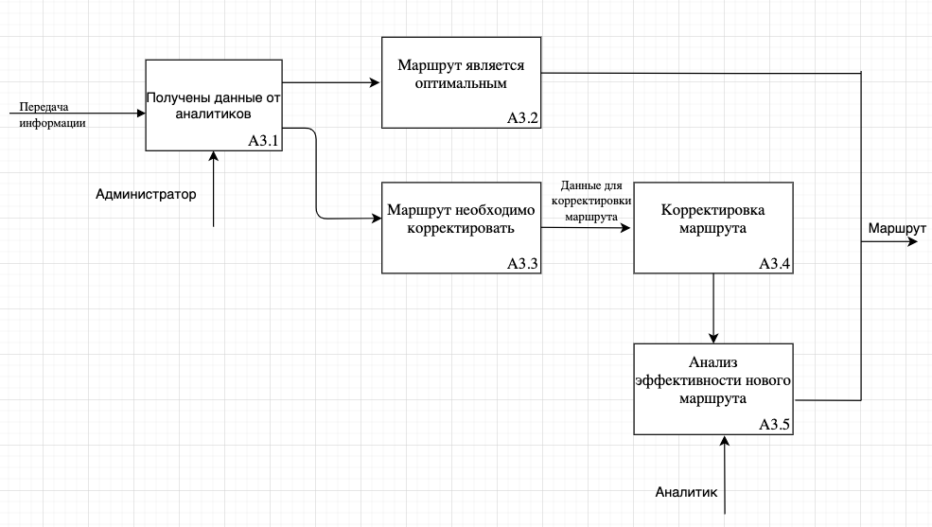

Рис. 3. – Диаграмма декомпозиций блока «Корректировка маршрута»

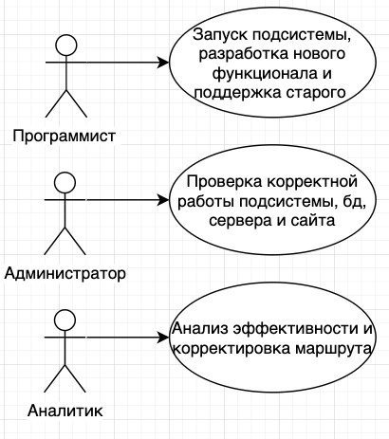

Рис. 4. – Диаграмма прецедентов

Таблица 1. Описание действующих лиц

|  |  |  |
| --- | --- | --- |
| **Имя** | **Краткое описание** | **Abstract (true/false)** |
| Аналитик | Сотрудник, который получает данные с подсистемы и производит корректировку и анализ эффективности маршрута. | + |
| Администратор | Сотрудник, отвечающий за корректную работу подсистемы. | + |
| Программист | Сотрудник, который разрабатывает новый функционал подсистемы, поддерживает уже работающий. | + |

Таблица 2. Описание прецедентов

|  |  |  |
| --- | --- | --- |
| **Прецедент** | **Краткое описание** | **Abstract (true/false)** |
| Проверка работоспособности подсистемы. | Запускается администратором. Позволяет получить корректные данные. | + |
| Разработка нового функционала, поддержка уже рабочей подсистемы. | Запускается программистом. Позволяет разрабатывать улучшения подсистемы. | + |
| Анализ полученных данных, корректировка маршрута. | Запускается аналитиком. Получает улучшенный маршрут. | + |

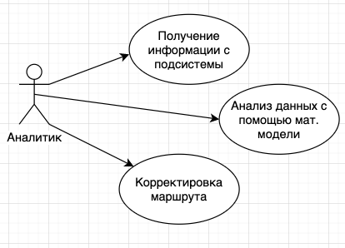

Рис. 5. - Сценарий по работе аналитики с данными, полученными с подсистемы.